Ministerio de salud
Dirección de vigilancia para la salud
SILAIS Madriz



Situación epidemiológica COVID - 19.
junio - 2021

Situación de COVID-19
Junio 2021
Muestras procesadas:
Acumulados: 1238
Mes: 119

Casos confirmados:
Acumulados: 161
Mes: 11

Recuperados:
Acumulados: 151
Mes: 5

En seguimiento:
Mes: 5

Fallecidos:
Acumulados: 5
Mes: 0

Situación de la epidemia de COVID-19 en Madriz

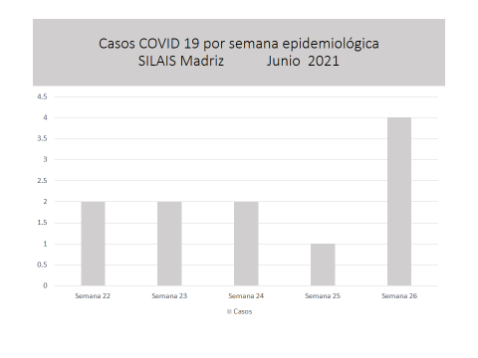
En el mes de junio de este año 2021, segundo año de la pandemia en el departamento de Madríz continúa con baja transmisión viral, manteniéndose control de la situación epidemiológica, sin embargo esta incrementándose.
En el mes de junio se registraron once casos positivos; y ningún paciente falleció por esta causa.
En el mes la positividad de detección del coronavirus en un 6.8%, se recuperaron las 8 personas que se diagnosticaron y se les dio seguimiento.
La procedencia de los pacientes por municipio: 5 de Somoto(45.4%), 2 de Totogalpa, (18.2%) 1 de Cusmapa (9.2%)y 3 de Palacagüina (27.2 %). Somoto presento casi la mitad de los casos, es el municipio cabecera departamental y de mayor población, con mayor movilidad poblacional por diversas actividades, tanto intra municipal, intra departamental y nacional, siendo importante también la movilidad a países del norte; además es corredor de población que ingresa por la frontera internacional El Espino.
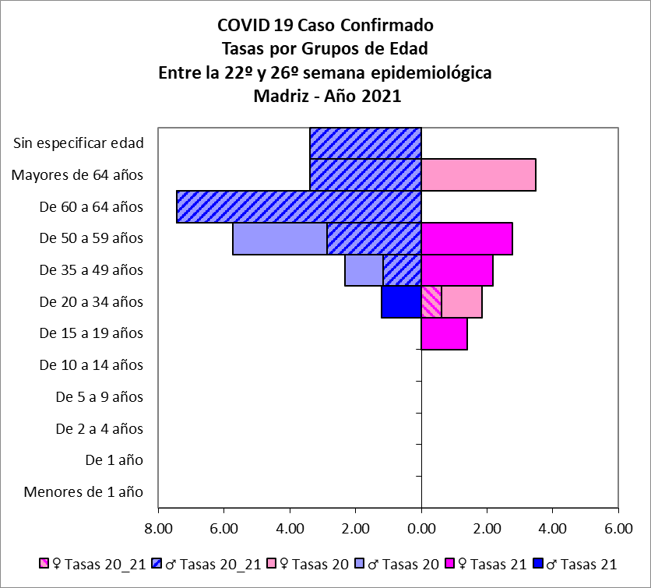
Afectación por grupos de edad y sexo:
La afectación registrada por tasa durante el mes sucedió en los grupos de edades comprendidos de 15 a 19 años hasta 60 y más. El 57 % son masculinos.

Transmisión Comunitaria:
Municipios | Sem epide Junio 2021
Municipios | 22 | 23 | 24 | 25 | 26
Cusmapa |  | 1.2
Las Sabanas
San Lucas
Somoto |  | 0.2 |  |  | 1.0
Totogalpa | 1.2
Yalaguina
Palacaguina |  |  | 1.3 | 0.6
Telpaneca
San Juan de R.C
SILAIS | 0.1 | 0.1 | 0.1 | 0.1 | 0.2
Durante el mes de junio 2021, de acuerdo con las tasas de incidencia semanal, los niveles de transmisión comunitaria se mantuvieron en general en el nivel 1. Cuatro municipios presentaron casos.
A nivel de departamento la tasa de morbilidad por COVID-19 en este mes del año fue de 0.1 a 0.2 x 10,000 habitantes durante cuatro semanas y 0.2 x 10,000 habitantes en semana 26. La tasa más alta fue de Palacagüina en la semana 24 con 1.3 x 10,000 habitantes respectivamente.
No se registró ninguna muerte por esta causa en el departamento, la tasa de mortalidad del departamento se mantiene en 0.28 x 10,000 habitantes. La tasa de letalidad para el departamento es de 3.1 %.

Dra. Mayra E. Reyes Rivera
DGVSP
SILAIS – Madriz

